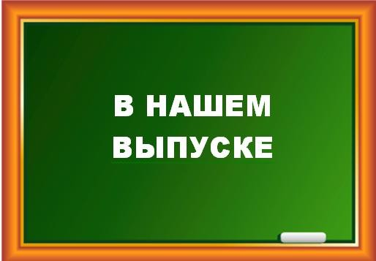
Победа.75 лет
Онлайн-последний звонок Необычный учебный год
Головоломки
стр.2 стр.3 стр.3
стр.4
Особый праздник наступает, Всем мир на свете обещает! Здоровья крепкого и счастья
Всем, кто победу нам добыл! Пусть будут позади напасти, Всем неба мирного и сил!

Новости месяца в онлайн-формате
Газета МКОУ Шестаковская СОШ май 2020 год
Большая перемена
Ко Дню Победы каждый год мы проводим акцию «Георгиевская лен-
точка». Когда мы раздаем ленточки ветеранам, то они видят, что мы
помним о них и их подвиге.
Георгиевская лента сочетает чѐрный и оранжевый цвета. Именно такие краски символизируют тѐмный дым и яркое пламя. История ленты берѐт свое начало осенью 1769 года. Тогда императрица Екатерина II ввела солдатский орден Святого Георгия Победоносца. Двух- цветная лента стала его составляющей. Ордена удостаивались военнослужащие, которые проявили в боях за свою родину храбрость, мужество, стойкость. Позже применение ленты расширили и стали включать еѐ в отделку элементов формы, а также других орденов и медалей.

9 мая наши школьники приняли участие в онлайн поздравлении к 75 летию победы в ВОВ

15 мая, в день семьи, прошла выставка фотографий «Моя семья». Ребята поделились своими фотографиями в соцсетях.

Памятные даты мая

1 мая - День весны и труда. 9 мая - День Победы.
15 мая - Международный день семьи.

25 мая - Праздник последнего школьного звонка.

2 | Большая перемена май 2020 год

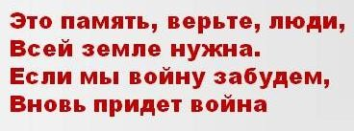Р. Рождественский
За мир, за отвагу, за веру в Победу Взвивается в воздух прекрасный салют. Пусть счастливы будут и дети, и деды, И войны в наш мир никогда не придут!
Наша сила – в единстве

КАЛЕНДАРЬ ПОБЕДЫ

1945 г 2 мая – капитуляция немецко-фашистских войск, окруженных в Берлине.

9 Мая – самая трогательная и трагичная дата в нашем календаре! В этот день каждый патриот нашей страны вспоминает события, благодаря которым мы сегодня с вами живѐм под мирным не- бом, не испытываем все те чувства, которые испытали люди, прошедшие через всю войну, сделавшие эту победу! Победа в Великой Отечественной войне
– огромный подвиг и гордость нашей с вами страны. Мы помним, какой ценой завоѐвывалась эта победа.
С каждым годом эта святая дата всѐ дальше от нас, но для того, чтобы воз- дать дань уважения, все граждане страны выходят на митинги, участвуют в различных акциях, чтобы просто поблагодарить умерших и живых. Печальные события 2020-ого, связанные с COVID- 19, нарушили планы граждан. Учебные заведения не смогли провести традици- онные мероприятия: митинги, акции, праздничные концерты. Да, всего этого не было. Но всѐ-таки пандемия не смог- ла помешать россиянам провести этот праздник вместе.
Благодаря современным технологиям, люди почтили память погибших пред- ков в форме онлайн-мероприятий. А к ветеранам праздник прибыл на дом, их ждали традиционные поздравления и чествования. Страна, вопреки коронавирусу, не только широко отметила День Победы, но и провела акцию
«Бессмертный полк» в онлайн-формате, в которой участвовало около 3млн человек. Жители страны присоединились к десяткам флэш-мобов в соцсетях: выкладывали фотографии с георгиевской ленточкой и хештегом«#Я Помню. Я Горжусь», посещали онлайн-выставки, посвященные войне, на портале доступвсем.рф, выкладывали видео с собственным исполнением песен тех лет, читали стихи о войне в соцсетях, поздравляли ветеранов.
Всѐ выше перечисленное говорит толь- ко об одном: наша сила – в единстве. Как это было раньше, так это происхо- дит и сейчас. Поэтому наш народ ни- кому никогда не победить!
Зайцева А.В.
8 мая 1945 года. 1417-й день
войны –

завершиласьБерлинская на- ступательная операция, про- ходившая с 16 апреля по 8 мая. 1945 г 8 мая – подписание Ак- та о безоговорочной капитуля- ции Германии.
1945 г 9 мая – освобождение столицы Чехословакии Праги. 1945 г 9 мая – День ПОБЕДЫ.

Та война отгремела много вѐсен назад, Преклонивши колено, плачет старый солдат. Загрубевшей рукою гладит тѐмный гранит, Где под серой плитою батальон их лежит.
Золотятся от солнца на груди ордена, Их стальною рукой раздавала война, Щедро каждую рану заливая свинцом, И от боли кричала перекошенным ртом.

Сколько жизней невинных той войной унесло, Сколько в танках сгорело и в полях полегло, Сколько их, недоживших, знает только земля, Свою жизнь положивших за тебя и меня,
Чтоб любили и жили. Как же верили в нас! Чтобы счастливы были наши дети сейчас, Чтобы утро рождалось в синеве тишины, Чтоб не предала память той далѐкой войны. У былого мальчишки столько боли в глазах, Как по старым дорогам, по морщинам слеза. Рвѐтся снова в атаку из гранита комбат,

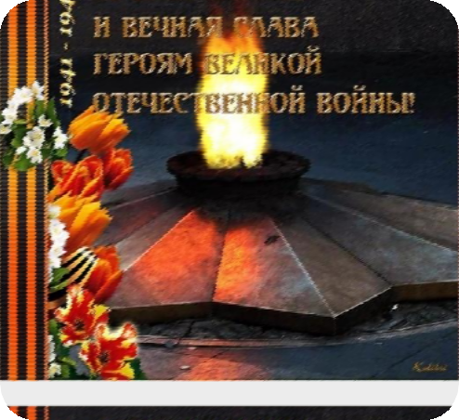Не выходит из боя своим сердцем солдат… Как же тяжко досталось победившим войну. Их так мало осталось, защитивших страну, Только чтоб мы с тобою жить сегодня могли, Ветеранам Великой поклонюсь до земли.
Страницу подготовила С. Барышева

3 | Большая перемена май 2020год
Необычный праздник «Онлайн- последний звонок!!!!
В этом году, в связи с эпидемией у выпускников 9-11 классов не совсем получилось насладиться праздником Последнего звонка. Для того, чтобы ребята все же чувствовали торжественность данного мероприятия, в нашей школе прошел онлайн- последний звонок. Поздравления от учителей, родителей, младших школьников и учеников средних классов прозвучали в клипе, специально подготовленном для этого мероприятия! Свое ответное слово держали и выпускники. Стихи, песни и теплые, добрые слова, стали напутствием для каждого ученика. Видеоролик можно увидеть в официальной группе в вк.

Необычный учебный год
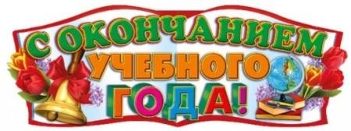Вот и закончился 2019-2020 учебный год. Всвязи с короно- вирусной инфекцией все школы и учебные заведения с мар- та по май перешли в режим дистанционного обучения, так называемой «удалѐнки». Теперь каждый ученик, родитель и педагог знает, что значит учиться дистанционно, когда взаимодействие между участниками образовательного про- цесса идет удаленно, через Интернет. Как не привычно, что не спешат ребята утром в школу, нет привычных уроков и ответов у доски, нет любимых перемен, не надо спешить на урок и бояться опоздать, но главное, нет привычного обще- ния, оперативности в вопросах и ответах, радости при встрече с одноклассниками, друзьями, учителями. Пожалуй, это самый большой минус. Живое общение заменили нам- мультимедиа, видео- и аудиозаписи, электронны библиоте- ки, а также электронная почта и телеконференции, WWW – серверы, ресурсы мировой сети Интернет.
нужна хорошая техническая оснащенность: компьютеры, телефоны и выход в Интернет с хорошей скоростью. Это было первой проблемой в организации дистанционного обучения. Затем нужно было справиться с огромным потоком информации между учителями и учениками. Конечно, со всем этим мы справились, но очень скучали по нашей школе. Хотелось вернуться в привычную для нас обстановку. В любом деле всегда можно найти плюсы и минусы, но я хочу согласиться со словами ученицы Даши Г..: «Новые технологии помогают нам преодолевать различные преграды, но, к сожалению, они не могут, как люди, выслушать, поддержать, вдохновить». Пусть год и прошѐл весьма необычно, мы не хотим сидеть снова за компьютером! Надеемся скорее вернуться в привычную для нас обстановку!

А.В. Зайцева,, руководитель издания

Страницу подготовила Е.Диденко
Чтобы все перечисленное выше можно было использовать,

4 | Большая перемена май 2020 год
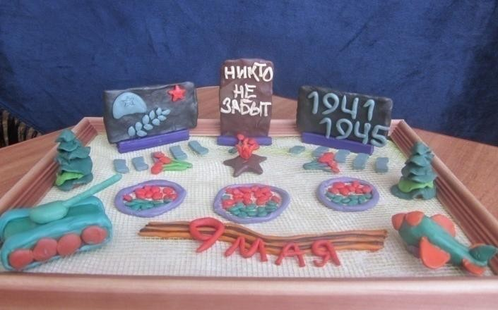
Головоломка

Наше творчество  Ученики 6 класса Зайцев К. и Соколовский Д. приняли участие в областном конкурсе «Воронежская пластика». | ЛЕТНЯЯ МОЗАИКА  Назовите 5 цветочных растений, в названиях которых звучат женские имена.  Чем занималась все  лето Стрекоза из бас- ни И.А. Крылова  «Стрекоза и Мура- вей»?  Долгожданная пора!  Детвора кричит: «Ура!» Что ж за радость это? Наступило…  Что, согласно пословице, лучше готовить летом, если телегу лучше гото- вить зимой?  Лето  Лето – это солнца луч. Теплый дождик из-под туч, Лето – это яркие цветы Необычной красоты,  Сколько Лето – теплая река,  дней длится Стайкой в небе облака. лето? Лето! Лето к нам идет!  Всё ликует и поёт.  Материал подготовила  О. Сиволодская
ВПЕРЕДИ- КАНИКУЛЫ!

Три месяца отдыха ждут впереди!
Об этом мы долго мечтали!
Каникулы летние — целая жизнь, В ней места нет грусти, печали!

